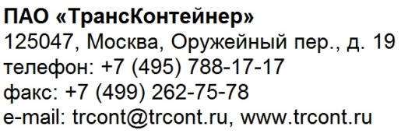
№

ВНИМАНИЕ!

ПАО «ТрансКонтейнер» информирует о внесении изменений в документацию о закупке способом Размещения оферты № РО-ЦКПЦЛ-17-0074 на выполнение и/или организацию выполнения за вознаграждение и за счет заказчика транспортно-экспедиционных услуг, связанных с перевозкой грузов железнодорожным, водным и автомобильным транспортом, внутритерминальным обслуживанием, а также оказание иных транспортно-экспедиционных услуг по организации перемещения грузов в контейнерах или на вагонах, а также контейнеров и/или вагонов во внутреннем, экспортно-импортном, транзитном сообщении по территории стран Ближнего Востока, а также Средиземноморского и Черноморского регионов (далее - Размещение оферты).

1. В документации о проведении закупки способом Размещения оферты:
1.1. Подпункт 6 пункта 18, пункт 20 раздела 5. «Информационная карта» документации о закупке изложить в следующей редакции:

18. | Особенности предоставления документов иностранными участниками | ...  6. документы подтверждающие факт выполнения работ, оказания услуг (счета, накладные, акты сдачи-приемки выполненных работ, оказанных услуг, акты сверки или иные подтверждающие документы) в объеме и стоимости, указанных претендентом в документе по форме приложения  № 4 к документации о закупке. Допускается в качестве подтверждения опыта предоставление официального письма контрагента претендента с указанием предмета договора, периода выполнения работ, оказания услуг и их стоимости. Письмо должно содержать контактную информацию контрагента претендента.
20. | Особенности заключения договора | Победитель вправе направить Заказчику предложения по внесению изменений в договор, размещенный в составе настоящей документации о закупке (приложение № 5) до момента его подписания победителем или направить свою форму договора.  Указанные предложения победителя должны быть получены Заказчиком в двухсуточный срок с момента получения участником, признанного по итогам процедуры Размещения оферты победителем, соответствующего уведомления от Заказчика.  Допускается перевод проекта договора, размещенного в составе документации о закупке (приложение № 5) на язык страны нахождения претендента или на английский язык и подписание двуязычного договора.  С одним победителем может быть заключено несколько договоров на разные виды услуг из числа указанных в пункте 1 Информационной карты.  В Предложении о сотрудничестве (приложение № 3 документации о закупке) претендент при необходимости указывает перечень услуг, для оказания которых требуется заключение отдельных договоров, соглашений или подписание Заказчиком иных документов.  Применение дополнительных станций/терминалов оказания услуг в рамках предмета настоящей закупки и не указанных в предложении о сотрудничестве (приложение № 3 документации о закупке) претендента в процессе исполнения договора, заключаемого по результатам проведения процедуры Размещения оферты, согласовываются в дополнительном соглашении к договору, без проведения дополнительных закупочных процедур.».

Далее по тексту.

Председатель Конкурсной комиссии
аппарата управления ПАО «ТрансКонтейнер» В.В. Шекшуев

«___» ______________ 2017 г.

